
班回覧
中能登中学校コミュニティ・スクール

ＣＳだより
令和８年５月●●日
学校運営協議会発行
中能登中学校
第１２号


重点
①人間関係づくりの充実と、居場所づくりの推進
②コミュニティ・スクールを活かした社会に開かれた教育課程の展開
③「個に応じた指導」による学ぶ意欲の醸成
このような意見や提案が出されました！
【 中能登しごと館について 】
・町内にある企業と連携しながら、子どもたちの学びに繋げたり、地元での就職を考える
きっかけづくりにできるのではないか。
⇒職業についてのやりがいや、生の声を聞くことで、人生の意欲に繋がる！
【 部活動地域展開について 】
・地域に任せっきりにするというものではないので、地域の指導者や学校の先生方のコミュニ
ケーションを大切にしながら進めてほしい。
⇒教育的意義を残していくためにも、部活動と地域クラブ活動の連携を取っていくべき！
【 学校運営協議会と教職員・生徒との関わりについて 】
・総合学習発表など、町へ向けて発信するような機会に、学校運営協議会として参加し、子ど
もたちの生の声を聞く！
令和８年度の学校運営協議会の皆さんです。
中能登町教育委員会から委嘱された方々です。（敬称略）
会 長 大西 保 委 員 木村 実貴絵
副会長 岡下 哲也 委 員 古玉 路子
委 員 藤田 典知 委 員 水谷内 良郎（中能登中学校長）
委 員 鳥木 教文

第１回学校運営協議会を5/1に開催しました！
会長・副会長の選出後、今年度の中能登中学校の学校経営方針について、水谷内校長先生より説明し、承認されました。「中能登しごと館」や「部活動地域展開」について情報共有を行い、学校運営協議会と教職員・生徒との関わりについて協議を行いました。

【 令和７年度 中能登中学校 学校経営計画 】
未来社会を切り拓くための資質・能力の育成

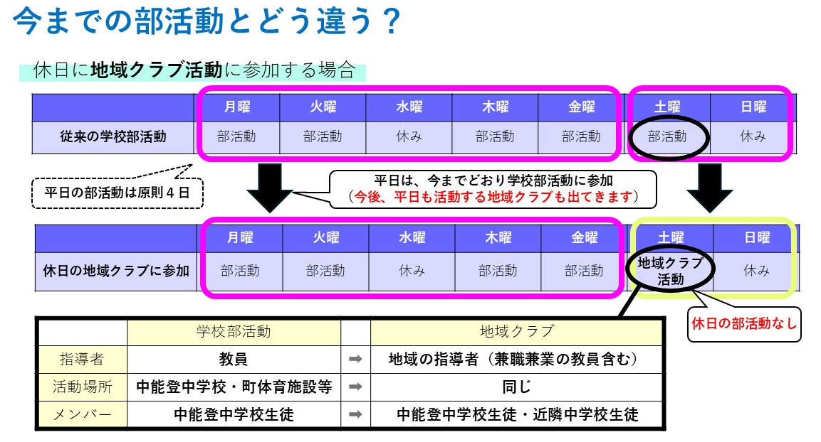

将来にわたって生徒が継続的に、活動に親しむことができるよう、学校部活動のよさや意義を
引き継ぎながら、地域と連携・協力して活動する、新たな仕組みづくりを目指しています！！
令和7年度の休日の活動について、練習や練習試合等は地域クラブとしての活動となりますが、
中体連主催の大会については、基本的には部活動としての参加になります。
部活動地域展開についてがありました
5月9日（金）に「中能登町の良さや課題、そして地域の将来を考える」というテーマで、中能登町企画情報課の駒井さんを講師に招き、学習を行いました。中能登町は自然豊かで、どぶろくやお米などの特産品も多く、バリアフリー化も進んでおり、高齢者にも住みやすい町です。しかし一方で、人口減少も緩やかに進んでいます。「中能登町には何もない」のではなく、「町の将来のために、自分たちにできること」を考えるきっかけとなりました。
①福祉 ②町おこし ③暮らし に目を向けながら、子どもも参加できるイベントや、特産品を知り、発信していくにはどうしたらよいか？など、今後も「自分たちにできること」を考えていき、地域づくりに取り組んでいきます！！

3年生総合学習授業がありました
班回覧

